**Programa Nacional Desarrollo**

**De las Artes en Educación**

**COMPONENTE CONCURSOS**

**Fondo Fomento al Arte en Educación**

**FAE**

**Orientaciones Evaluación Nacional**

**Proceso 2017**



Noviembre 2016

**Orientaciones Evaluación Nacional Proyectos FAE 2017**

**Presentación**

El concurso Fomento al Arte en la Educación FAE, en su versión 2017, cuenta con 205 proyectos postulados en todo el país; por ello, en virtud de lo establecido en las bases concursales, es necesario implementar cada uno de los procesos y etapas contempladas en ellas, a saber:

* Evaluación Regional;
* Evaluación Nacional;
* Evaluación de Jurado y Selección de proyectos.

La evaluación nacional, en esta versión 2017, tiene una importancia gravitante en el proceso completo, ya que la ponderación del puntaje nacional asignado a cada uno de los criterios representa el 50% de puntaje total del proyecto, alcanzando una importancia equivalente a la evaluación regional; dicho de otro modo, en gran medida puede determinar la situación final de un proyecto.

La EVALUACION NACIONAL consta de dos etapas:

1. EVALUACION NACIONAL
2. SESION JURADO

**Condiciones previas para el/la evaluador/a**

* Dado que el/la evaluador/a actúa como un tercero imparcial en este proceso, es imprescindible que se tenga presente algunas condiciones para su desempeño en apego a lo establecido en las bases:

1. No debe tener asuntos pendientes con el CNCA;
2. Su proceder debe estar desprovisto de cualquier prejuicio que perjudique o favorezca a algún proyecto/postulante;
3. Si existe un vínculo parental, de amistad u otra naturaleza con el postulante, que eventualmente haga presumir parcialidad en su proceder, este/a se debe inhabilitar de inmediato y comunicar esta decisión a quien le ha contratado/seleccionado (Dirección Regional);
4. Su marco de actuación está definido por: lo que establecen las bases en cuanto a la evaluación nacional; las orientaciones que le sean entregadas por la coordinación de FAE, sean estas escritas o verbales;
5. Bajo ningún pretexto, ni condición, está autorizado/a a hacer pública su evaluación, pues esta es una atribución que le corresponde solo a la coordinación nacional FAE;
6. Dado que la estructura de la matriz de evaluación constituye en si misma una referencia imprescindible que guía su proceder en la evaluación, debe contar con la suficiente flexibilidad y criterio a la hora de evaluar proyectos que no necesariamente deben cumplir con todos los indicadores de cada criterio de evaluación;
7. Considerando que los tiempos administrativos suelen ser muy distintos de los tiempos de expectativa de los/as postulantes, debe estar dispuesto/a a trabajar en condiciones de presión y alta concentración;
8. Es recomendable que conozca, o se informe adecuadamente, respecto de los énfasis nacionales en educación artística, así como conozca o se informe, en lo general, respecto las instituciones cuyos proyectos evaluará.

**Marco de referencias para la evaluación nacional**

Las bases del concurso establecen un marco general de regulación referido a Líneas de postulación, Modalidades, Cantidad máxima de proyectos a presentar, el Monto máximo a financiar por líneas y modalidades, el Monto del Cofinanciamiento obligatorio, el Tipo de gastos que se autoriza y la Duración de los proyectos. A continuación se presenta una visión general de los antecedentes de esta convocatoria que le será de gran utilidad.

|  |  |  |  |  |  |  |
| --- | --- | --- | --- | --- | --- | --- |
| VISTA GENERAL DE ANTECEDENTES DE LA CONVOCATORIA | | | | | | |
| **Línea** | **Modalidad** | **Número máximo de proyectos a postular** | **Monto máximo por proyecto** | **Cofinanciamiento obligatorio** | **Gastos Financiables** | **Duración** |
| **Línea 1:** “Escuelas y liceos de educación artística especializada” | Formación y perfeccionamiento | 1 | $12.000.000.-  (doce millones de pesos chilenos) | 10% | Honorarios, operación (incluidos gastos de difusión) e inversión | Hasta 8 meses |
| Gestión del currículum | 1 |
| Difusión y extensión artística | 1 | $10.000.000.-  (diez millones de pesos chilenos) |
| Talentos artísticos | 3 | $5.000.000.-  (cinco millones de pesos chilenos) | No se exige |
| **Línea 2:** “Escuelas y liceos de formación general con énfasis en la formación artística” | Formación y perfeccionamiento | 1 | $10.000.000.-  (diez millones de pesos chilenos) | 10% |
| Gestión del currículum | 1 | $8.000.000.-  (ocho millones de pesos chilenos) |
| Difusión y extensión artística | 1 |
| Talentos artísticos | 3 | $5.000.000.-  (cinco millones de pesos chilenos) | No se exige |
| **Línea 3:** “Instituciones y organismos de formación artística y cultural especializada” | Formación y perfeccionamiento | 1 | $10.000.000.-  (diez millones de pesos chilenos) | 10% |
| Gestión del currículum | 1 | $8.000.000.-  (ocho millones de pesos chilenos) |
| Difusión y extensión artística | 1 |
| Talentos artísticos | 3 | $5.000.000.-  (cinco millones de pesos chilenos) | No se exige |
| **Línea 4:** “Instituciones y organismos de fomento del arte y la cultura” | Formación y perfeccionamiento | 1 | $10.000.000.-  (diez millones de pesos chilenos) | 25% |
| Mediación artística-cultural | 1 | $8.000.000.-  (ocho millones de pesos chilenos) |

Por otro lado, las bases establecen un procedimiento de evaluación en que terceros no incumbentes, con especialidad en la materia para la cual son contratados (evaluación de proyectos en educación artística), determinan, de acuerdo a los criterios, indicadores y puntaje, la evaluación de cada uno de los proyectos asignados bajo su responsabilidad. Este procedimiento considera:

* **Entrega de criterios e indicadores propios de la evaluación nacional:** cada evaluador/a recibe una copia que contiene los criterios e indicadores de evaluación, sus ponderaciones y una matriz con los puntajes:

**Proceso de Evaluación Nacional**

La evaluación será realizada en función de una escala de puntajes, los criterios de evaluación y su ponderación, según se expone a continuación:

Cada criterio será puntuado de acuerdo al siguiente rango de puntuación:

Los rangos de puntuación serán los siguientes:

1 – 39 Deficiente

40 – 79 Regular

80 – 89 Bueno

90 – 100 Muy Bueno

La ponderación del puntaje obtenido en cada criterio se aplicará según la tabla correspondiente:

**· Evaluación Nacional**

**Modalidad de Formación y Perfeccionamiento**

|  |  |  |  |
| --- | --- | --- | --- |
| **CRITERIOS** | **INDICADORES** | **PONDERADOR** | **PUNTAJE FINAL** |
| Coherencia del proyecto | El diagnóstico evidencia claramente las necesidades de formación en ámbitos de educación artística y cultural.  Existe coherencia entre el diagnóstico, los objetivos, las actividades y los resultados esperados del proyecto.  Las actividades presentadas, permiten alcanzar los resultados esperados.  Los resultados están descritos con precisión, indicando los medios de verificación. | 10% | Puntaje asignado multiplicado por 10% |
| Análisis económico de la propuesta | El proyecto presenta una estructura presupuestaria que detalla todos los ítems a cubrir.  La estructura presupuestaria es coherente con la modalidad postulada.  El monto solicitado más el aporte de la institución asegura la ejecución total del proyecto.  Los recursos solicitados son adecuados con el producto y/o servicio esperado. | 10% | Puntaje asignado multiplicado por 10% |
| Sustentabilidad del proyecto | Hay evidencias que muestran un conocimiento y respaldo del proyecto, por parte de los diferentes actores de la comunidad.  Se presentan acciones tendientes a generar alianzas con organismos especializados, culturales, comunitarios, entre artistas y pedagogos.  Considera dentro del plan de acción, estrategias que permitan la continuidad del proyecto en el tiempo. | 10% | Puntaje asignado multiplicado por 10% |
| Formación y Perfeccionamiento | La orientación de la propuesta formativa es coherente con el proyecto institucional y permite avances concretos en el fortalecimiento de su misión  El programa de perfeccionamiento evidencia una mejora (sustancial) en la preparación de las acciones en el ámbito de la educación artística  El programa está orientado a ampliar el dominio disciplinar, pedagógico y/o de gestión, de los/as directivos/as/ docentes, según corresponda.  El organismo/equipo ejecutor del proceso formativo cuenta con los conocimientos, métodos y experiencias suficientes para asegurar una formación, perfeccionamiento docente de calidad. | 20% | Puntaje asignado multiplicado por 20% |
| TOTAL | | Suma de puntajes finales = a 50% del total del proyecto | |

**Modalidad Gestión del Currículum**

|  |  |  |  |
| --- | --- | --- | --- |
| **CRITERIOS** | **INDICADORES** | **PONDERADOR** | **PUNTAJE FINAL** |
| Coherencia del proyecto | El diagnóstico curricular considera las necesidades educativas y formativas de los/as estudiantes.  Existe coherencia entre el diagnóstico, los objetivos, las actividades y los resultados esperados del proyecto.  Los resultados esperados están descritos con precisión, indicando los medios de verificación. | 10% | Puntaje asignado multiplicado por 10% |
| Análisis económico de la propuesta | El proyecto presenta una estructura presupuestaria que detalla todos los ítems a cubrir.  La estructura presupuestaria es coherente con la modalidad postulada.  El monto solicitado más el aporte de la institución asegura la ejecución total del proyecto.  Los recursos solicitados son adecuados con el producto y/o servicio esperado. | 10% | Puntaje asignado multiplicado por 10% |
| Sustentabilidad del proyecto | Hay evidencias que muestran un conocimiento y respaldo del proyecto, por parte de los diferentes actores de la comunidad.  Se presentan acciones tendientes a generar alianzas con profesionales, organismos especializados, culturales, comunitarios, pedagogos, artistas.  Considera dentro del plan de acción, estrategias que permitan la continuidad del proyecto en el tiempo. | 10% | Puntaje asignado multiplicado por 10% |
| Currículum | La propuesta curricular contribuye al fortalecimiento de la educación artística y cultural en la institución postulante.  La propuesta curricular contribuye al mejoramiento de los aprendizajes artísticos y culturales estudiantiles.  La propuesta curricular se articula con el marco curricular correspondiente (formación general - formación diferenciada artística - propio)  Los conocimientos, métodos y experiencias previas del ejecutor son suficientes para asegurar la calidad del resultado esperado. | 20% | Puntaje asignado multiplicado por 20% |
| TOTAL | | Suma de puntajes finales = al 50% del total del proyecto | |

**Modalidad Difusión-Extensión**

|  |  |  |  |  |
| --- | --- | --- | --- | --- |
| **CRITERIOS** | | **INDICADORES** | **PONDERADOR** | **PUNTAJE FINAL** |
| Coherencia del proyecto | | El diagnóstico evidencia claramente necesidades en el ámbito de la difusión y extensión.  Existe coherencia entre el diagnóstico, los objetivos, las actividades y los resultados esperados del proyecto.  Los resultados esperados están descritos con precisión, indicando los medios de verificación. | 10% | Puntaje asignado multiplicado por 10% |
| Análisis económico de la propuesta | | El proyecto presenta una estructura presupuestaria que detalla todos los ítems a cubrir.  La estructura presupuestaria es coherente con la modalidad postulada.  El monto solicitado más el aporte de la institución asegura la ejecución total del proyecto.  Los recursos solicitados son adecuados con el producto y/o servicio esperado. | 10% | Puntaje asignado multiplicado por 10% |
| Aprendizaje artístico | Las actividades sugeridas están orientadas a fortalecer los procesos y experiencias de aprendizaje (estudiantiles, docentes, institucionales)  Los recursos humanos, materiales, didácticos son pertinentes a las actividades contempladas en el proyecto.  Se presentan acciones tendientes a generar alianzas con organismos culturales, comunitarios, entre estudiantes, artistas, cultores/as y pedagogos. | | 30% | Puntaje asignado multiplicado por 30% |
| TOTAL | | | Suma de puntajes finales = al 50% del total del proyecto | |

**Modalidad Mediación Artística**

|  |  |  |  |
| --- | --- | --- | --- |
| **CRITERIOS** | **INDICADORES** | **PONDERADOR** | **PUNTAJE FINAL** |
| Coherencia del proyecto | El diagnóstico evidencia necesidades de los establecimientos focalizados en el ámbito de la mediación artística y cultural.  Existe participación de los establecimientos focalizados en la elaboración del diagnóstico presentado.  Existe coherencia entre el diagnóstico, los objetivos, las actividades y los resultados esperados del proyecto.  Los resultados esperados están descritos con precisión, indicando los medios de verificación. | 20% | Puntaje asignado multiplicado por 20% |
| Análisis económico de la propuesta | El proyecto presenta una estructura presupuestaria que detalla todos los ítems a cubrir.  La estructura presupuestaria es coherente con la modalidad postulada.  El monto solicitado más el aporte de la institución asegura la ejecución total del proyecto.  Los recursos solicitados son adecuados con el producto y/o servicio esperado. | 10% | Puntaje asignado multiplicado por 10% |
| Relevancia y calidad | La calidad de la propuesta formativa contribuye a generar (establecer) una experiencia significativa y/o un vínculo nuevo entre los/las estudiantes y la cultura y las artes.  El plan de trabajo presentado asegura un proceso formativo con los establecimientos focalizados y no se reduce a la participación en actividades aisladas. | 20% | Puntaje asignado multiplicado por 20% |
| TOTAL | | Suma de puntajes finales = 50% del total del proyecto | |

**Modalidad Talentos**

|  |  |  |  |
| --- | --- | --- | --- |
| **CRITERIOS** | **INDICADORES** | **PONDERACIÓN** | **PUNTAJE FINAL** |
| Coherencia de la propuesta | El diagnóstico da cuenta de la trayectoria, el potencial y el/los factor/es inhibidores del potencial desarrollo artístico del/la estudiante.  Existe coherencia entre diagnóstico, objetivos, actividades y los aprendizajes esperados.  Se describen claramente los aprendizajes esperados en un tiempo acotado, indicando los medios de verificación. | 20% | Puntaje asignado multiplicado por 20% |
| Análisis económico de la  propuesta | La propuesta económica contiene y detalla todos los ítems necesarios de cubrir.  Los recursos solicitados son adecuados con el producto y/o servicio esperado. | 10% | Puntaje asignado multiplicado por 10% |
| Relevancia de la propuesta | Los méritos del/la estudiante postulado/a evidencian capacidades artísticas notoriamente sobresalientes respecto de sus pares etarios. | 25% | Puntaje asignado multiplicado por 25% |
| Pertinencia | El currículo de la persona/ entidad certificadora es adecuado en relación a la disciplina artística postulada.  La/s personas/ entidad/es encargada/s del programa de formación demuestran experiencias y competencias asociadas a la disciplina artística. | 20% | Puntaje asignado multiplicado por 20% |
| Aprendizaje artístico | El programa o recurso solicitado contribuye a un fortalecimiento en los aprendizajes artísticos del/la estudiante postulado/a.  La institución que postula el o la estudiante propone mecanismos para dar continuidad a su proceso formativo. | 25% | Puntaje asignado multiplicado por 25% |
| TOTAL | | Suma de puntajes finales es igual al 100% del total del proyecto | |

**El resultado final de la evaluación de cada proyecto en esta etapa corresponde al 50% del total de la evaluación del proyecto a excepción de los proyectos de la Modalidad Talentos Artísticos cuya evaluación solo es NACIONAL y vale el 100% del total. El departamento de educación y formación en artes y cultura es la entidad que valida propuesta de los evaluadores nacionales.**

* **Asignación de proyectos:** cada evaluador/a recibe de parte de la coordinación nacional FAE, formalmente, el/los folio/s de un/os proyectos que deberá evaluar. La coordinación nacional del FAE dispondrá del acceso virtual a los mismos, así como a su matriz de registro de evaluación.
* **Acceso a plataforma:** para cada evaluador/a se creará un “usuario” y su respectiva contraseña para acceder al registro en la plataforma dispuesta para este propósito. La ruta de acceso para proceder a la evaluación de sus proyectos, es: <http://evaluacion.fondosdecultura.gob.cl/login> ; escribe su “usuario” y “contraseña” y ya puede visualizar sus proyectos.

Considerando que en esta versión se trabajará adelantando trabajo, los/as evaluadores/as registrarán, en primera instancia, su trabajo en una MATRIZ diseñada para evaluar los proyectos de cada modalidad. Existe un modelo para cada Modalidad según Línea de concurso, la que le será entregada física y digitalmente por la coordinación FAE.

La Matriz

Está estructurada en una planilla Excel, activa, que contiene 5 hojas, cada una de ellas asignadas para cada modalidad, a saber: Formación y Perfeccionamiento (líneas 1,2,3,4); Gestión del Currículum (Líneas 1,2,3); Difusión y Extensión (líneas 1,2,3); Mediación (Línea 4) y Talentos (líneas 1,2,3)

Al lado de EVALUADOR NACIONAL usted debe escribir su nombre

En la fila que dice Líneas, se indican con números los tipos de postulantes (cuyos proyectos son evaluados con esta matriz para la Modalidad indicada (Formación, Currículum, Difusión, Mediación, Talentos). Cada número de Línea corresponde a 1= escuelas especializadas artísticas; 2= escuelas/liceos de formación general cuyos proyectos educativos enfatizan la enseñanza de las artes; 3= instituciones especializadas en formación artística (es su misión); 4= instituciones especializadas en arte y cultura que concurren a trabajar con escuelas subvencionadas en materias de formación, mediación, acceso y difusión de artes y cultura.

En la fila siguiente está indicada la Modalidad que se evalúa con esa matriz.

En la fila siguiente usted debe registrar el FOLIO del proyecto que evaluará con la matriz que trabaje.

Luego usted verá la matriz propiamente tal que contiene CRITERIOS, INDICADORES, PONDERACIÓN Y PUNTAJE DEL EVALUADOR.

Le sugerimos la lea completa para conocer cada uno de los criterios y sus respectivos indicadores que le servirán de referencia para asignar un puntaje y emitir una fundamentación consistente con ese puntaje.

Luego, le sugerimos que lea el proyecto y haga un registro de comentarios, breves, precisos, que estime le sean útiles para construir su FUNDAMENTACION. Una vez que usted ha leído, analizado y registrado sus comentarios (le recomendamos ir haciéndolo para cada proyecto), debe asignarle un puntaje al criterio que analiza. NO OLVIDE QUE DEBNE HABER ALTA CONSISTENCIA ENTRE PUNTAJE Y FUNDAMENTACIÓN. NUNCA asigne un puntaje bajo y fundamente a través de ideas que transmitan que el proyecto está bien formulado. Haga lo mismo al revés; NUNCA asigne un puntaje ALTO y fundamente señalando solo aspectos deficitarios. Asimismo, es importante que usted comunique ideas, sugerencias, para que en próximas oportunidades de postulación se tengan en consideración, con vistas a postular proyectos de mejor calidad. EL ENFOQUE EVALUATIVO BÁSICO ES QUE SIEMPRE ENSEÑA, ORIENTA, SUGIERE, PARA MEJORAR.

Usted podrá apreciar que en cada matriz la columna PONDERACIÓN ESTÁ EN ROJO; se trata de casillas activas que irán arrojando valores numéricos, en la medida que usted asigne puntaje. POR NINGUN MOTIVO DEBE INTERVENIRLAS O USARLAS.

Usted solo puede asignar puntaje en la columna PUNTAJE DEL EVALUADOR/A; hágalo para cada criterio (NO se asigna puntaje por indicador; estos solo le sirven para tener referencias contra las cuales se contrastan los proyectos).

Una vez que asignó los puntajes, complete la fundamentación teniendo presente: el grado de cumplimiento de los indicadores de un criterio; sus propios registros y observaciones. No es necesario que aporte argumentaciones extensas; se le sugiere precisión, concisión, justeza, pero robustas técnicamente.

Una vez terminado el proceso de evaluación de un proyecto GUARDELO con el nombre del FOLIO (p.e. 203497) y prosiga con el nuevo proyecto.

En este sentido le recomendamos ordenar su proceso evaluativo por Modalidades, de modo que siempre tenga presente los criterios y sus indicadores mientras trabaja; una vez que termine con una modalidad siga con otra, y así, sucesivamente.

Cualquier problema que tenga con la matriz, contáctese de inmediato con los coordinadores responsables: Miguel Ramírez; Jorge Jélvez.

Cuando la plataforma esté disponible para que usted acceda a ella deberá transcribir (copiar y pegar) su trabajo. En ese momento haga la última revisión EXHAUSTIVA y solo cuando esté totalmente convencido del puntaje y la consistencia de este con la fundamentación, TERMINE LA EVALUACIÓN.

* **NOTA: debe considerar que una vez cerrada la evaluación no habrá posibilidad de intervenirla.**

**Trabajo en Plataforma**

Usted ingresará a trabajar a la plataforma especialmente dispuesta y diseñada para ello; el link de ingreso es: [**http://evaluacion.fondosdecultura.gob.cl/login**](http://evaluacion.fondosdecultura.gob.cl/login); abierto el link debe registrar su “usuario” (rut) y contraseña (otorgada por la coordinación de FAE):

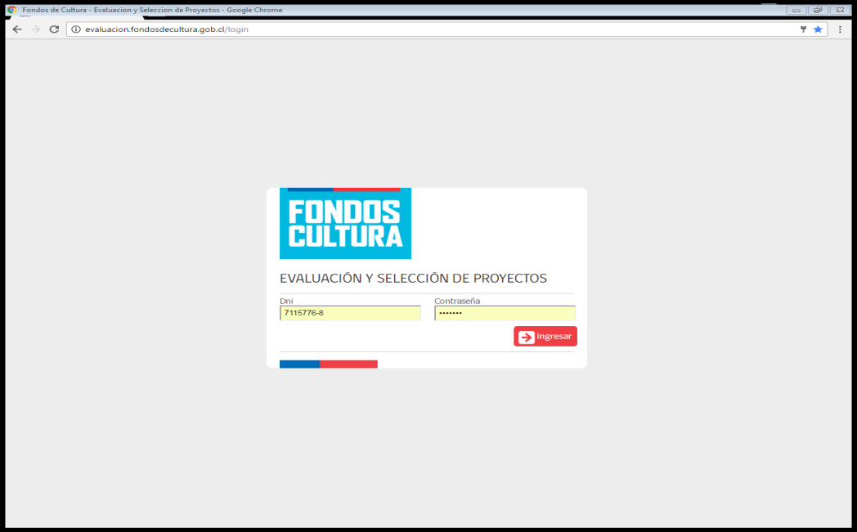

Una vez ingresado se encontrará con la siguiente página:

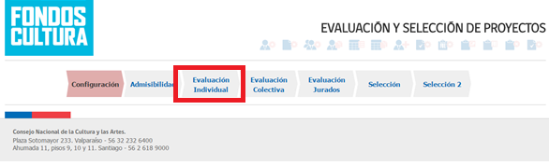

Cliquee sobre **Evaluación Individual** y accederá a:

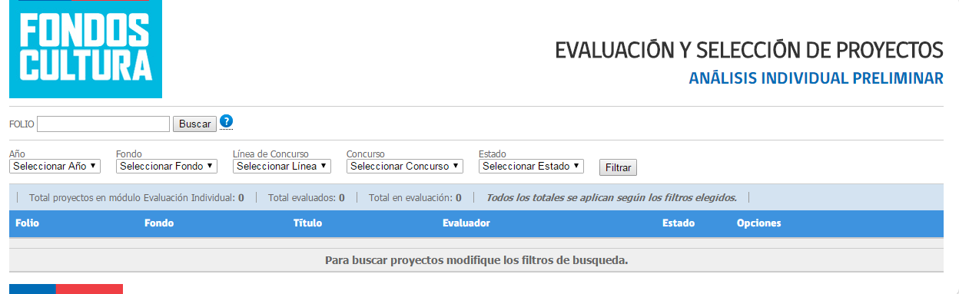

**Escriba el folio del proyecto a evaluar y presione BUSCAR (también puede encontrar el proyecto utilizando el filtro disponible)**; aparecerá la siguiente imagen:

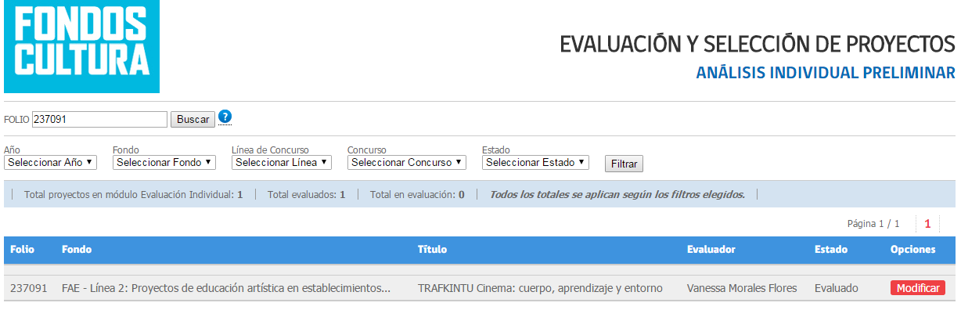

Presione donde dice **EVALUAR** (fondo rojo, en este ejercicio dice Modificar) y aparecerá esta pantalla:

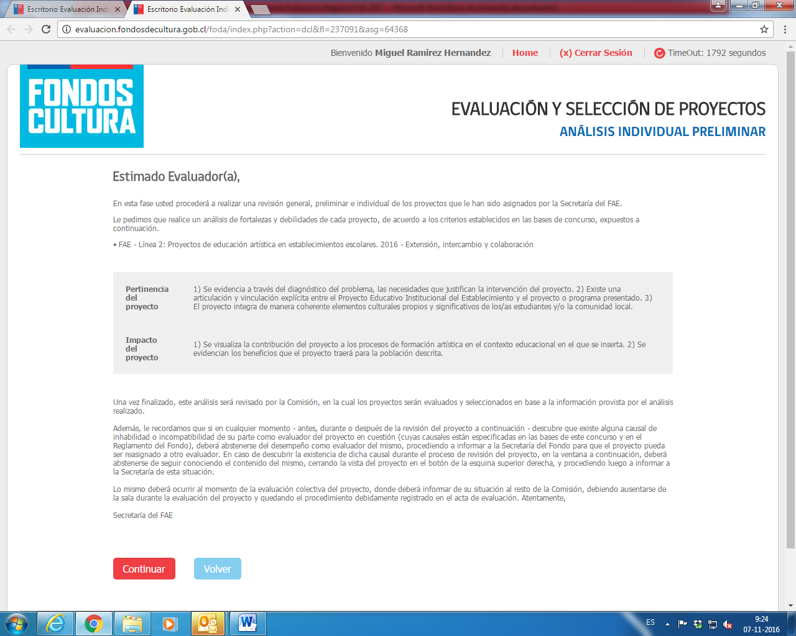

**Lea la indicación** y luego presione sobre **CONTINUAR** y aparece:

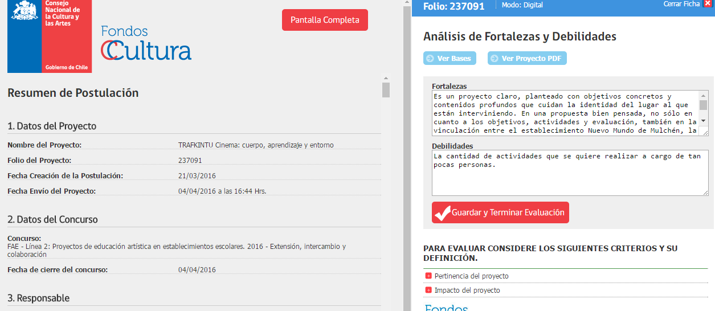

Para realizar la EVALUACION TECNICA REGIONAL vuelva a la página:

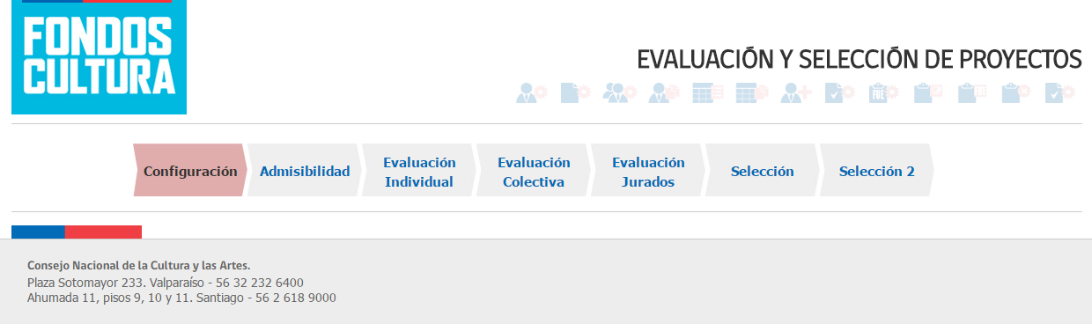

Y cliquee sobre la pestaña **EVALUACION COLECTIVA**. Se abrirá la siguiente página:

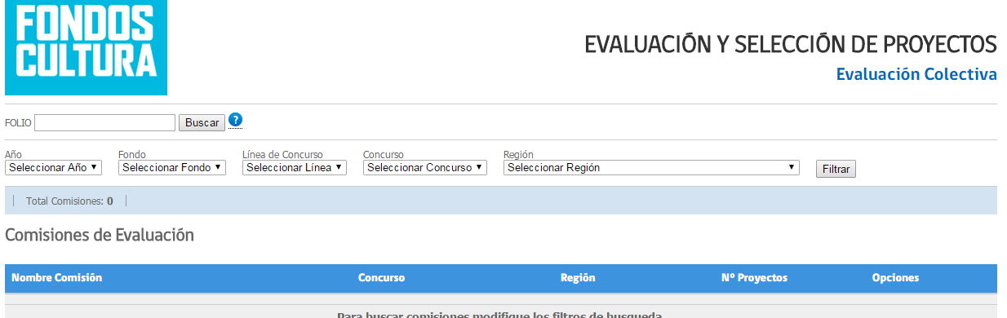

**Escriba el folio del proyecto a evaluar y presione BUSCAR (también puede encontrar el proyecto utilizando el filtro disponible)**; aparecerá la siguiente imagen:

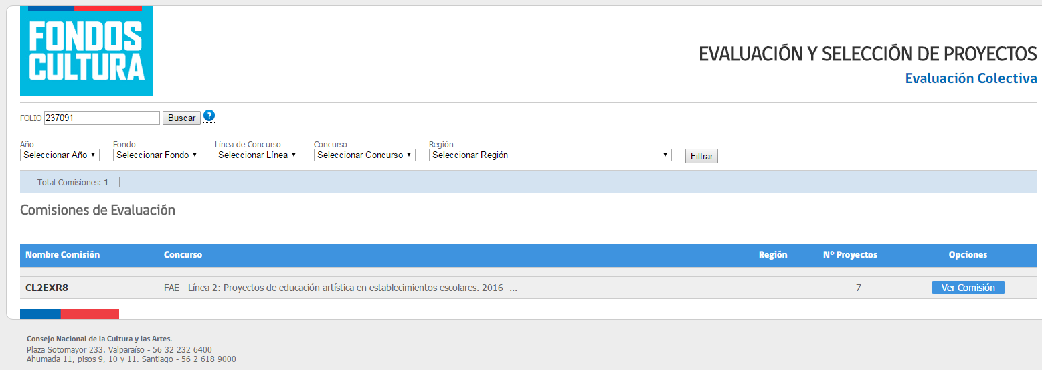

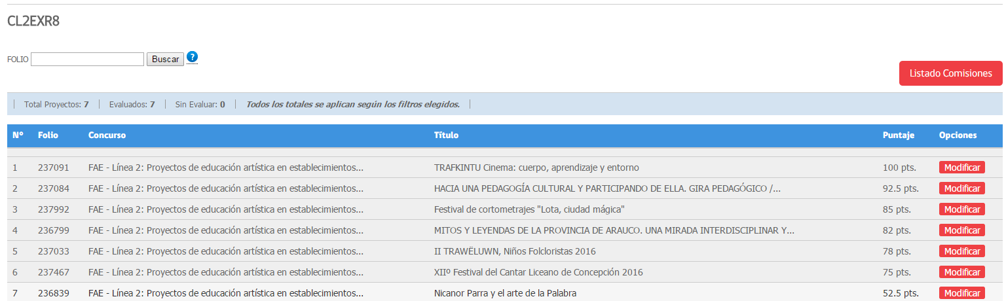

**Seleccione el proyecto que corresponda**, cliqueando sobre **VER COMISIÓN** y aparecerá el folio y nombre del proyecto (entre otros); cliquee sobre **EVALUAR** **(MODIFICAR** para este ejemplo) y accederá a la evaluación propiamente tal:

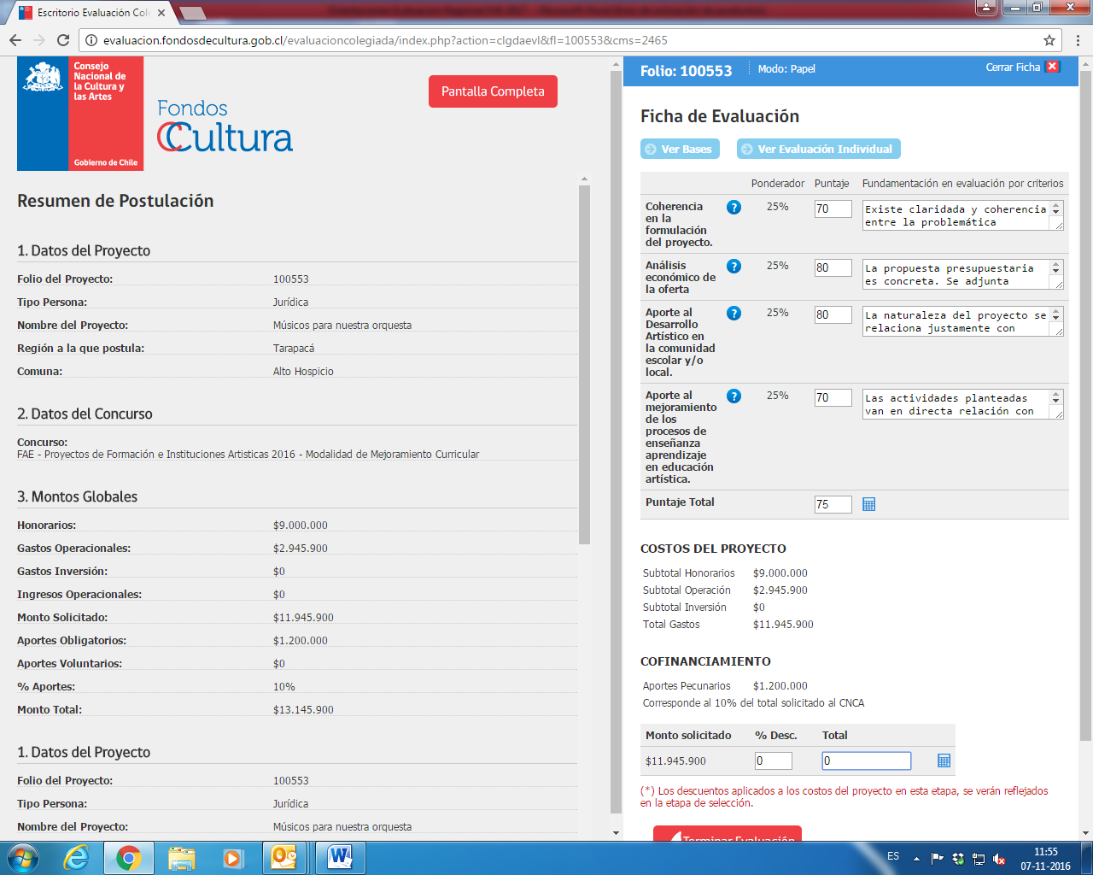

Usted trabajará en la FICHA DE EVALUACION y podrá registrar su PUNTAJE y FUNDAMENTACION en los recuadros correspondientes. Al finalizar la asignación de puntajes por cada criterio, cliquee sobre el ícono CALCULADORA que se encuentra al lado de PUNTAJE TOTAL y obtendrá el puntaje total regional. En el ámbito COFINANCIAMIENTO, en los recuadros % DESC. Y TOTAL, NO HAGA REGISTROS, solo cliquee sobre el icono CALCULADORA y se repetirá el MONTO SOLICITADO. Dado que el CNCA tiene la atribución de rebajar el monto solicitado, ello ocurrirá en la etapa final: SELECCIÓN.

**Realice una revisión minuciosa del puntaje** que asignó al proyecto y la fundamentación aportada. RECUERDE USAR LOS INDICADORES DE CADA CRITERIO QUE LE FUERA ENTREGADA, para aportar argumentación y en virtud del cumplimiento de ellos, usted establece el puntaje, resguardando consistencia entre PUNTAJE ASIGNADO y FUNDAMENTACIÓN. A modo de ejemplo: No puede señalar que el proyecto es destacado y altamente coherente en su formulación y le asigna 70 puntos; o, al revés, que el proyecto presenta una propuesta económica incompleta, sin algunos respaldos que justifican las compras solicitadas y le asigna 90 puntos.

Recuerde que una vez terminada la evaluación ya no habrá posibilidades de cambiarla. SEA CUIDADOSO/A. Terminada su revisión cliquee sobre **TERMINAR EVALUACION** y se cerrará la ventana de trabajo, para iniciar otra evaluación de proyecto si corresponde.

Cuando haya finalizado todas las evaluaciones, informe de ello a su contraparte en la Dirección Regional y entidad que lo haya contratado, quienes verificarán el cumplimiento del trabajo encomendado.

ATENCION

En cada proceso de Admisibilidad es posible visualizar aspectos de formulación del proyecto que, cumpliendo con los requerimientos formales, presentan errores, exageraciones, omisiones, etc. que es bueno que usted tenga como referencia para realizar su evaluación:

* **Cofinanciamiento:** la mayoría de las entidades postulantes cumplen esta obligación valorando recursos, bienes, servicios, lo que no está errado. LO ERRADO ESTÁ CUANDO SE SOBREVALORAN ESTOS **RECURSOS, BIENES, SERVICIOS**; HAY SOBREVALORACIÓN CUANDO EL VALOR ASIGNADO ES EL DE COMPRA Y NO EL DE USO. Ejemplo; se valora un instrumentos musical (clarinete) en $800.000; este valor puede ser el que corresponde cuando se compra uno nuevo; el valor de uso resulta de multiplicar el valor hora de arriendo del instrumento por la cantidad de horas que será usado en el proyecto; otro ejemplo; se valora como bien un data. Este aparato se valora en $500.00 (valor de compra en el mercado); sin embargo será usado 4 horas. El valor del arriendo del data por hora será de unos 30 mil pesos, app. Entonces, sugerimos poner atención a esta situación recurrente.
* **Consistencia en la formulación:** es relevante que la formulación del proyecto de cuenta de una consistencia interna; esto es: coherencia entre el diagnóstico de la entidad (los datos que respaldan y avalan ese diagnóstico; la necesidad), la propuesta para resolver, abordar esa necesidad (acción, programa, intervención, iniciativa, etc.), los resultados esperados (qué sabrán los/as beneficiarios/as, qué producto resulta de la intervención, programa, actividad, etc.; relevancia/importancia de ese/os resultados para la formación en artes.

**Recomendaciones Generales**

Con la finalidad de hacer más eficiente la evaluación, así como aminorar los reclamos más corrientes que se hacen como producto de las evaluaciones, le hacemos las siguientes recomendaciones:

* Si usted tiene alguna inhabilidad para evaluar un/os proyecto/s, señálela de inmediato a su contraparte regional o contractual para que reasigne ese proyecto a un/a evaluador/a habilitado/a;
* Antes de iniciar su evaluación usted debe: haber leído las bases completas; conocer al detalle los criterios de evaluación y sus respectivos indicadores.
* Recuerde que su evaluación consta de dos etapas EVALUACION INDIVIDUAL: Fortalezas y Debilidades; EVALUACION COLECTIVA (asigna PUNTAJE por criterio y lo respalda con FUNDAMENTACIÓN).
* Una vez cerrada su evaluación NO PUEDE CAMBIARLA; por ello, siempre haga una revisión exhaustiva antes de cerrarla.
* CUANDO TENGA DUDAS, haga las consultas necesarias para resolverlas; no arriesgue decisiones, posiciones, interpretaciones, sin haber consultado a sus contrapartes: coordinación regional, entidad contratante, encargados nacionales FAE, todos/as estamos para orientarle, esclarecer, ayudarle en su proceso.

Le deseamos un buen desempeño,

**Equipo Nacional Fomento al Arte en Educación**

**FAE 2017**

MIGUEL RAMIREZ HERNÁNDEZ JORGE JELVEZ PALMA

[miguel.ramirez@cultura.gob.cl](mailto:miguel.ramirez@cultura.gob.cl) [Jorge.jelvez@cultura.gob.cl](mailto:Jorge.jelvez@cultura.gob.cl)

32-2326499 32-2326671